资金申报事项操作手册

- 登录方式：

- 登录一网通办：https://zwdt.sh.gov.cn/govPortals/index.do 点击“登录”，用户通过法人一证通登录或市场主体扫码登录

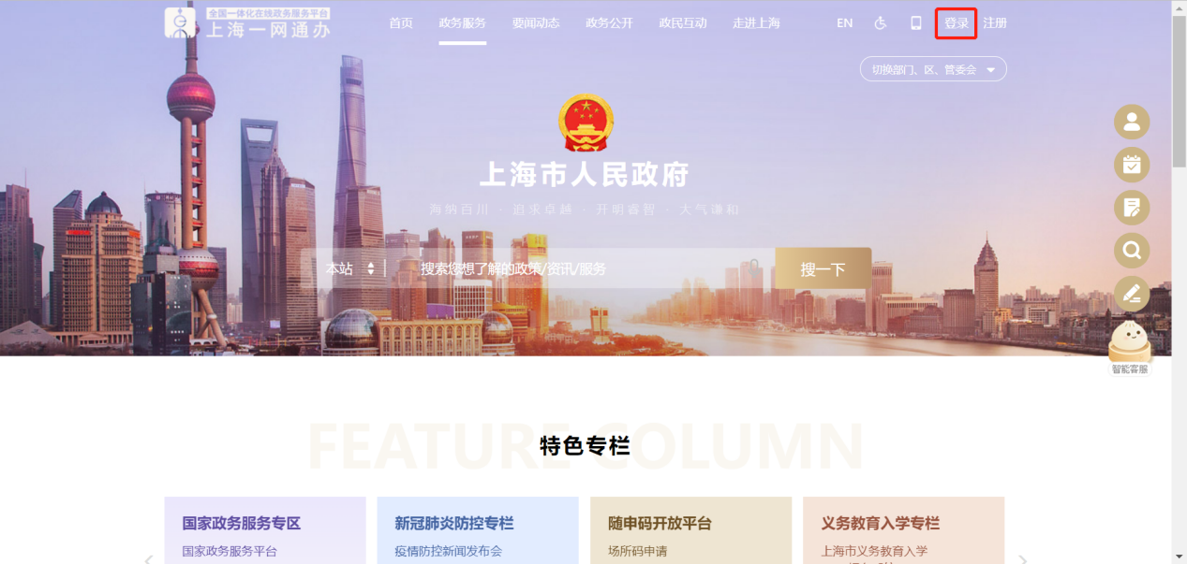

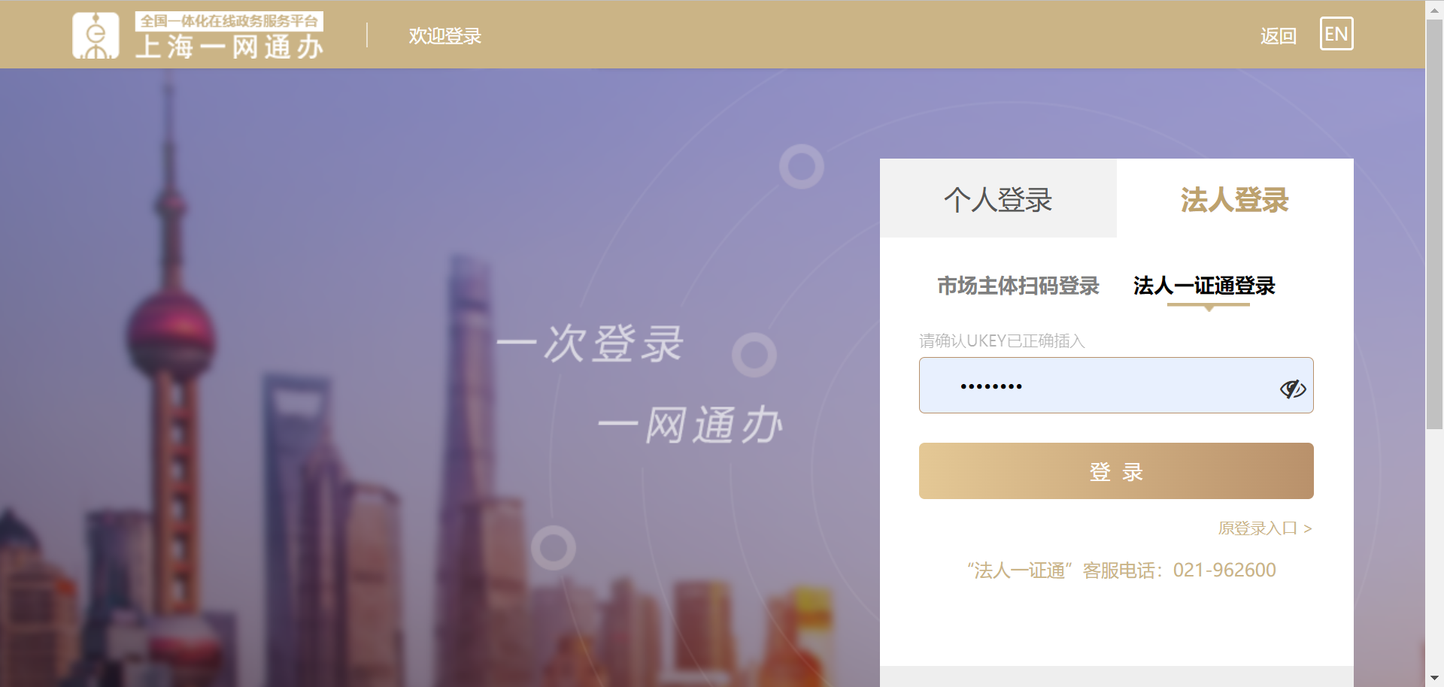

- 点击进入企业空间页面

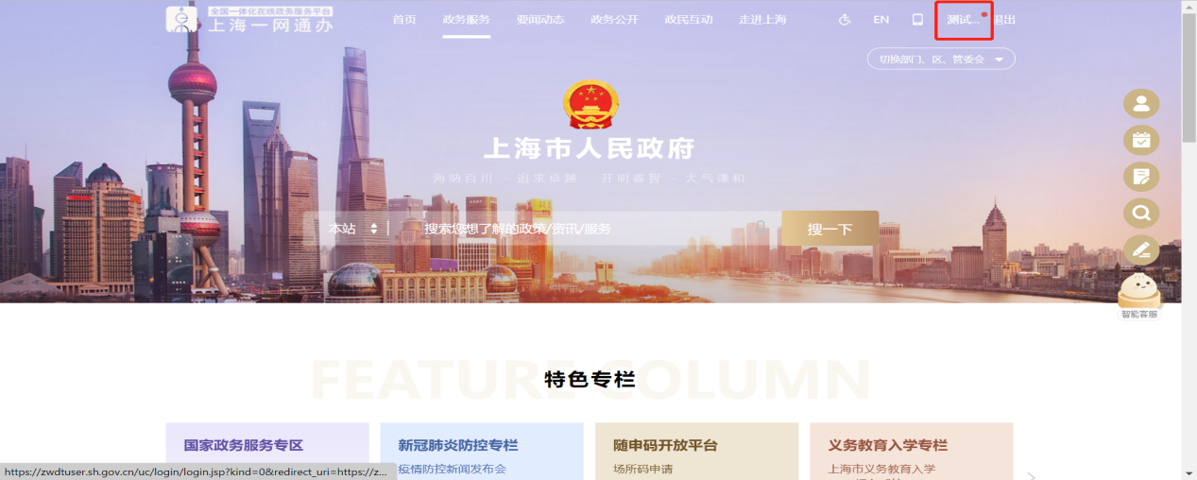

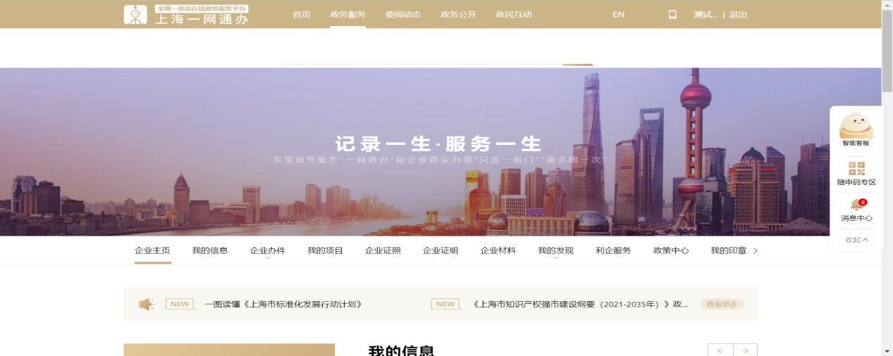

- 登录链接：https://zwdt.sh.gov.cn/qykj/shell_oc_cn/enterprise/eindex

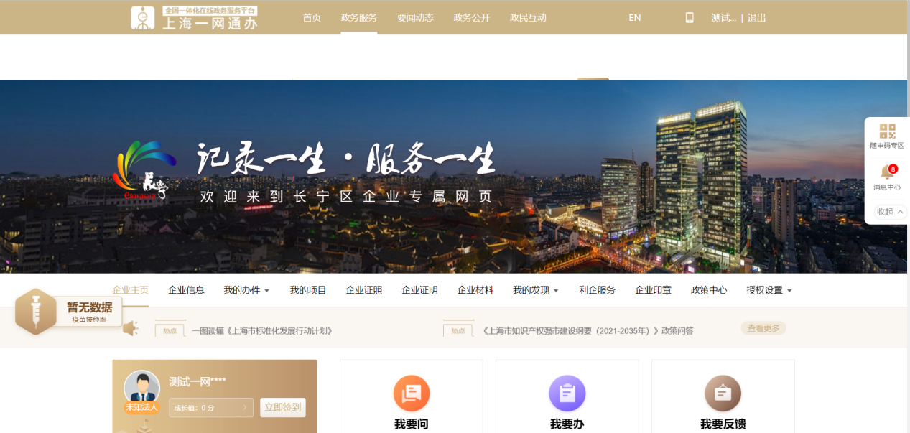

- 下拉页面，找到长宁区产业政策扶持资金申报。

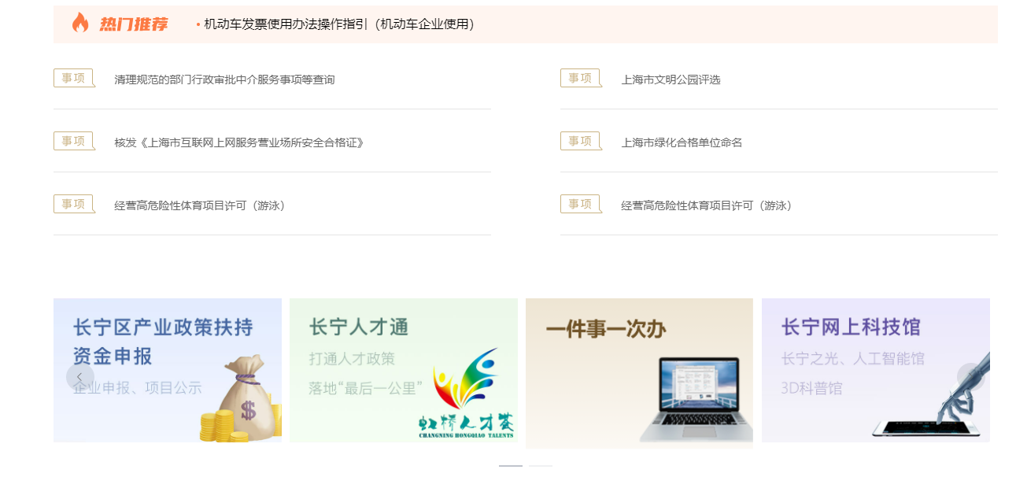

- 点击进入，找到相应的办理事项，点击立即申报（点击操作手册，可以下载该事项的操作文档）

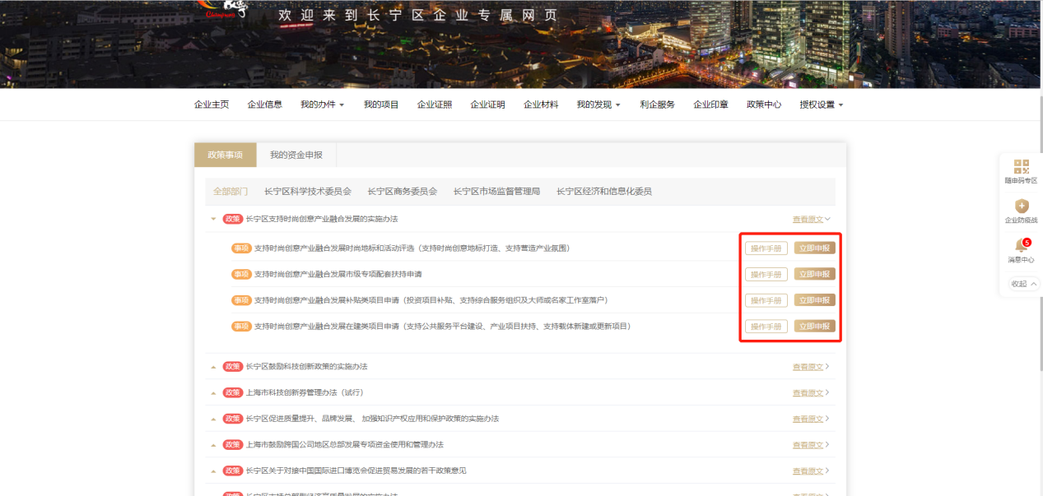

- 办理页面
用户在该页面可以查看当前事项共分为几个环节，选择相应的具体办理事项，点击网上办理，进行该事项的申报。

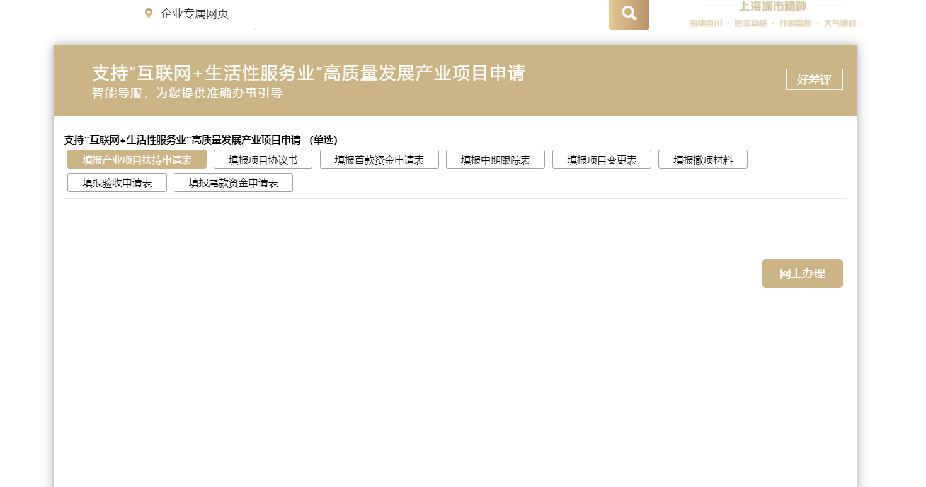

- 办理须知
告知用户事项申请流程、注意事项、免责条款等。

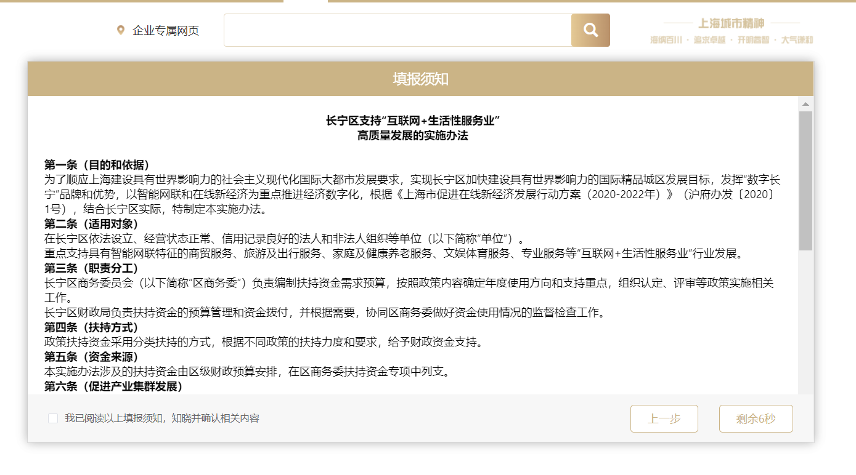

- 智能填表
融合线上、线下申请表，对申请人信息等进行复用，减少申请人表单填写。

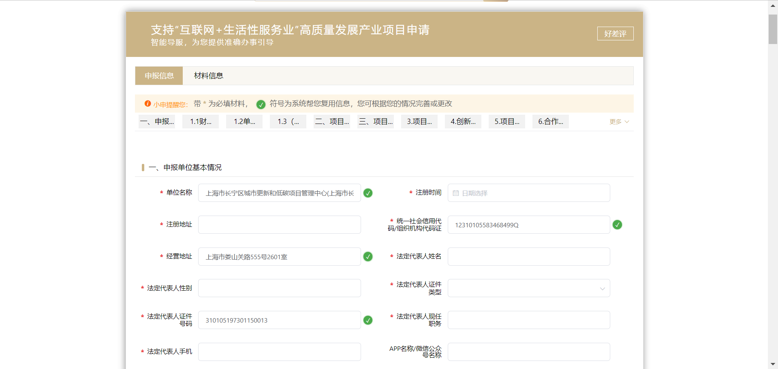

- 生成申请表
申请人完成申请表填写后，可在线生成申请表，并以附件形式完成上传。

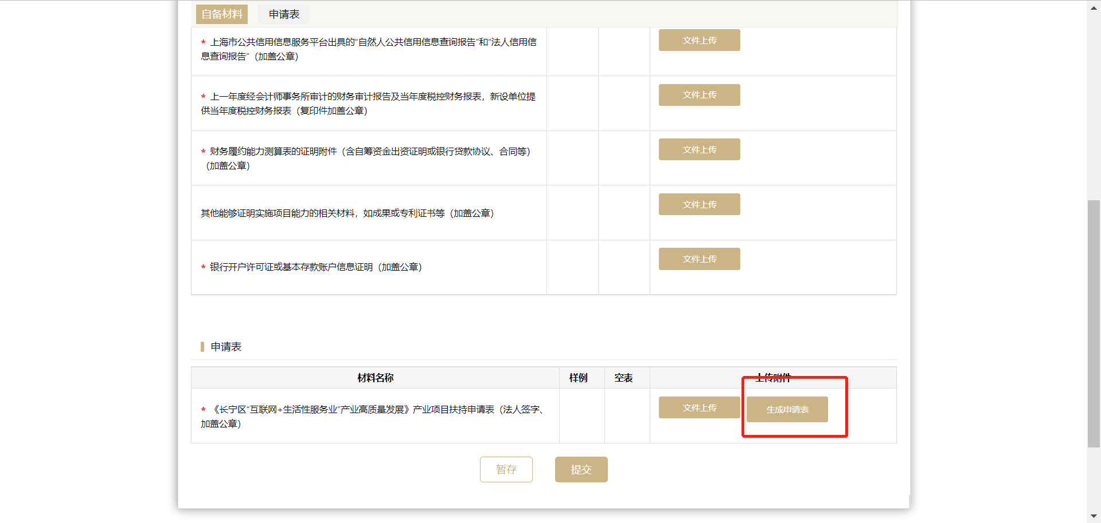

- 暂存
点击“继续”按键，跳转至材料页面，拉至底部，可暂存当前填报页面。

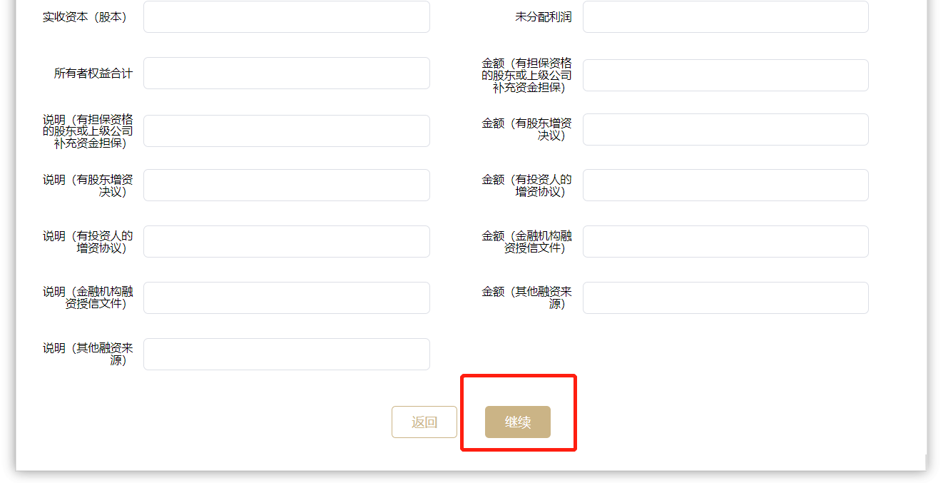

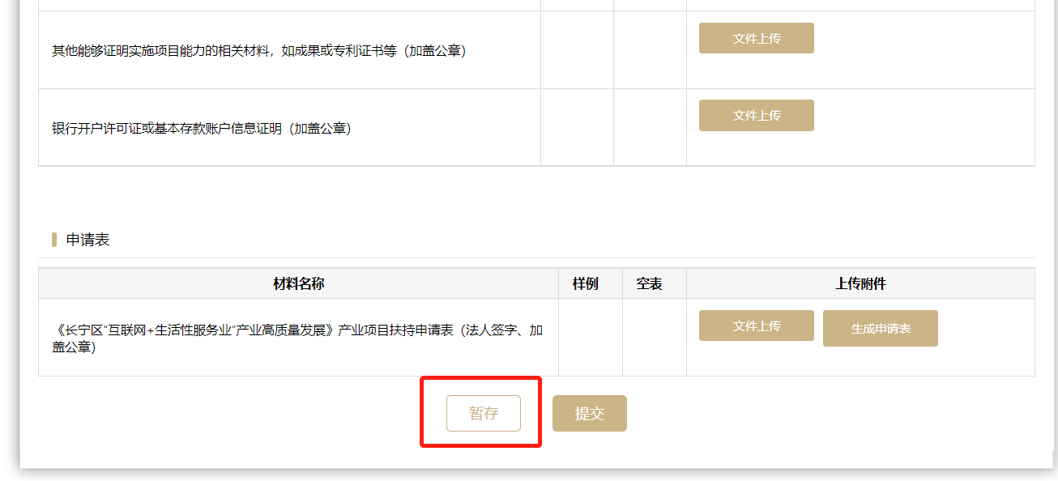

- 提交
申请人在成功生成申请表并且上传相应的材料后，点击“提交”按键，出现“提交成功”弹窗，点击“前往”，可直接跳转至“我的资金申报”页面

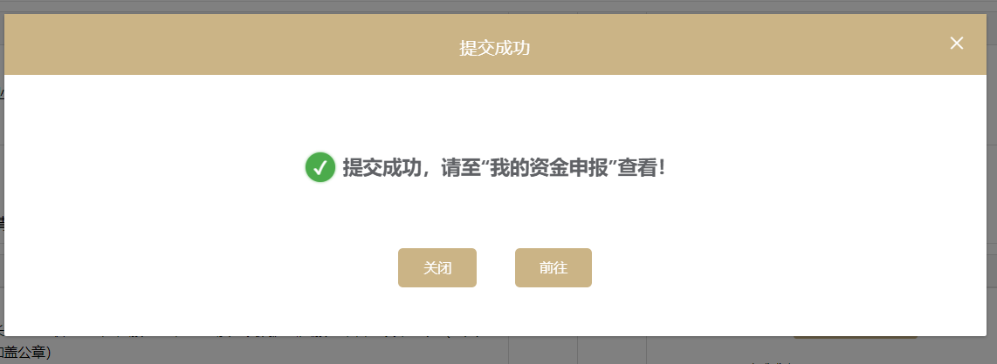

- 查看当前环节及进度
回到申报页面，点击“我的资金申报”可以看到该事项的提交时间，当前环节和状态。

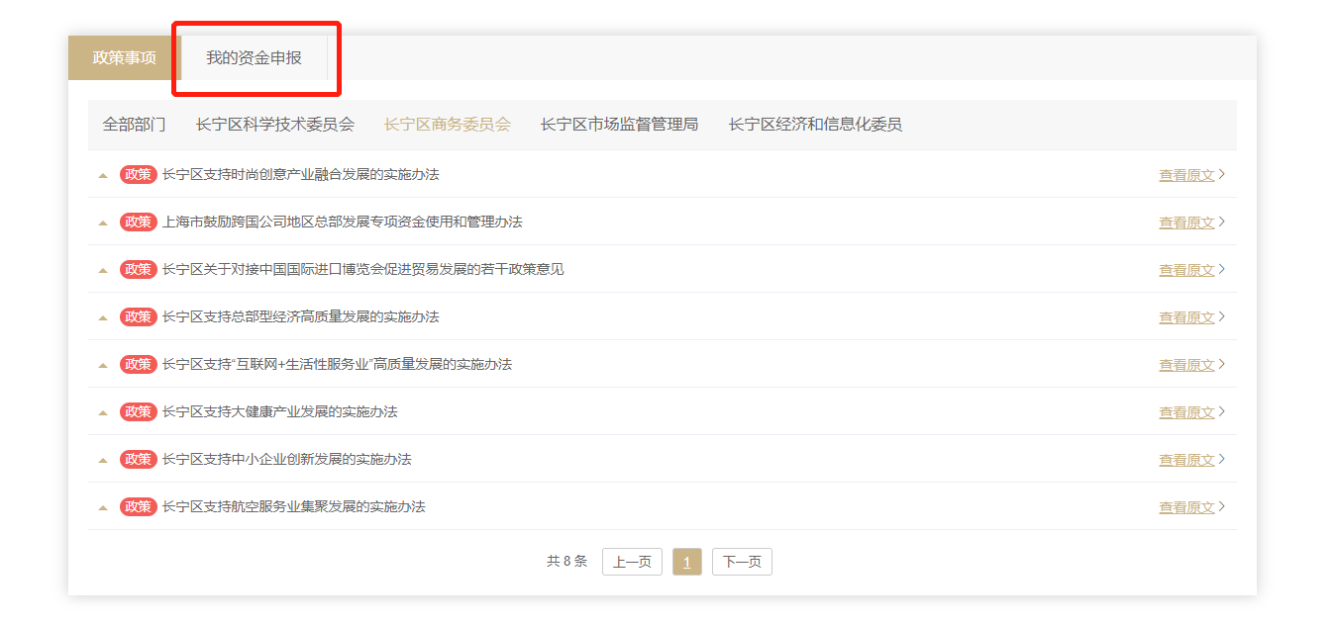

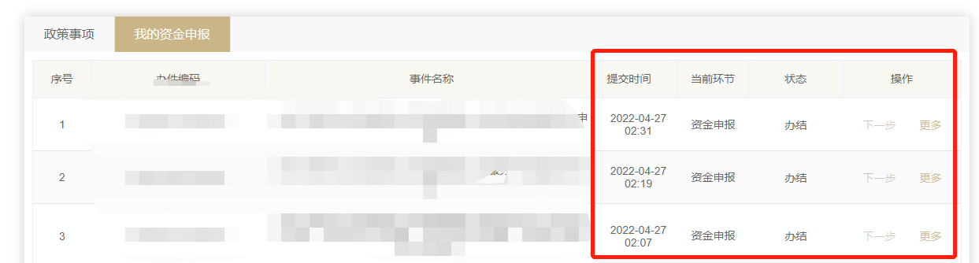

- 填报表单及流程图查看
点击页面“更多”按键，弹出菜单选择查看或者流程图，即可查看当前环节的填报页面或该事项流程图。

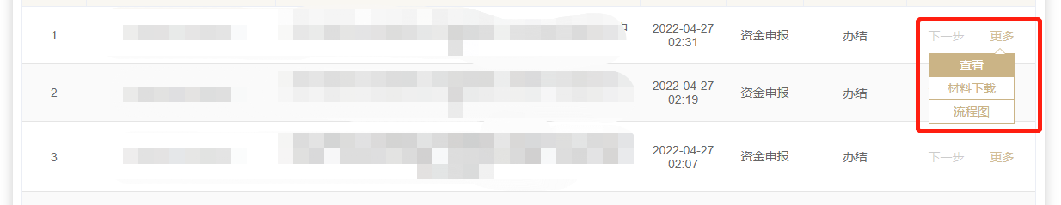
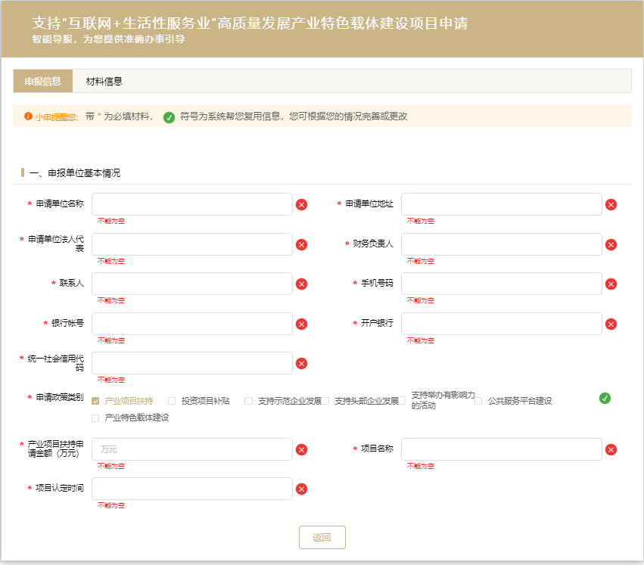
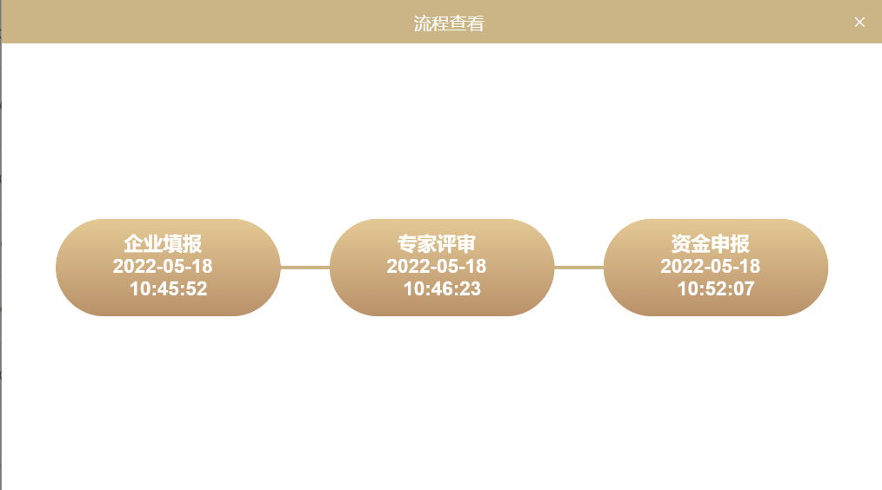

- 环节通过
若当前环节审批通过，可点击下一步，进行下一个环节的填报。

- 重新填报
若当前环节被退回，点击“重新填报”可针对表单内容及材料进行修改，点击“退回”可查看退回原因。

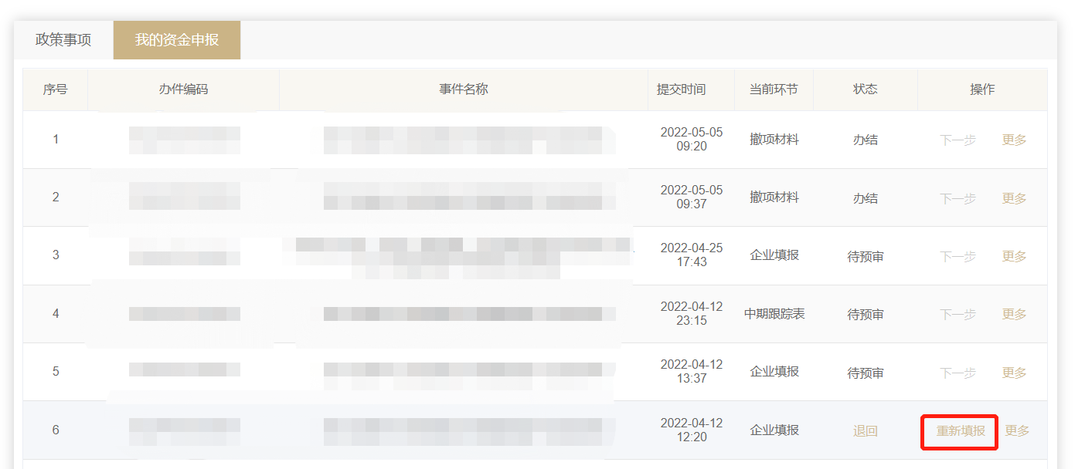
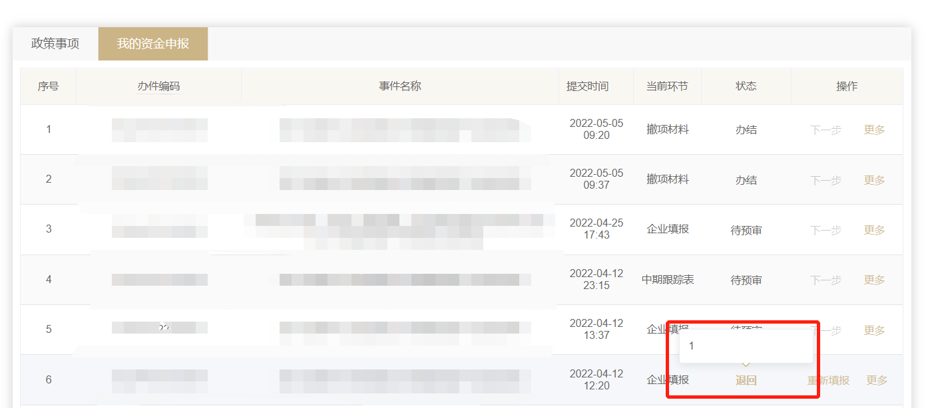

- 材料下载
点击“更多”，材料下载，仅可选择复审通过的环节材料进行下载。

